INFORMAZIONE/FORMAZIONE PER LA PREVENZIONE DELLA DIFFUSIONE DELL’INFEZIONE COVID 19 PER I VISITATORI DELLE RSA
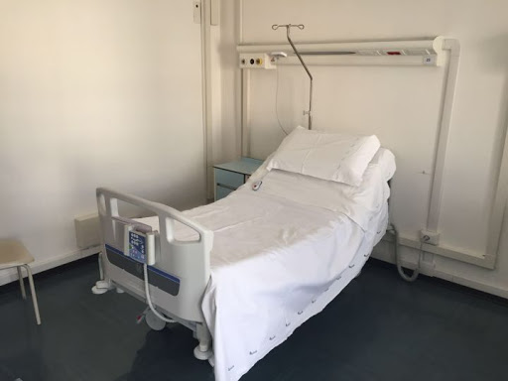
- Quando si entra in RSA come visitatore non sedersi sui letti di degenza e non appoggiare indumenti o oggetti personali
- Chi entra in RSA come visitatore deve essere in buona salute e non avere malattie che lo mettano a rischio di contagiare gli ospiti ed il personale.

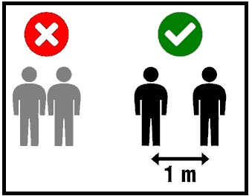

- mantenere una distanza di almeno 1 metro dall’ Ospite, dagli operatori e dagli altri visitatori.

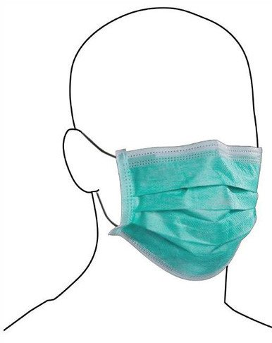

- E’ importante indossare una mascherina chirurgica accuratamente posizionata sul viso quando si trova nella stessa stanza. Se la maschera è bagnata o sporca è necessario sostituirla rima di entrare in struttura .



- Le mani vanno accuratamente lavate con acqua e sapone o con una soluzione idroalcolica prima di accedere alla struttura in quanto si hanno avuto contatti con il degente e con il suo ambiente circostante. Se durante la permanenza in struttura si viene a contatto con secrezioni o fluidi corporei, dopo aver usato il bagno e ogni volta che le mani appaiono sporche.
- Chi è in struttura come visitatore deve coprire la bocca e il naso quando tossisce o starnutisce utilizzando fazzoletti possibilmente monouso o il gomito piegato e dopo deve lavarsi le mani.


- Utilizzare contenitori messi a disposizione dalla struttura , , per gettare guanti, fazzoletti e altri rifiuti. Rispettare l’utilizzo dei contenitori posizionati all’ingresso ed all’uscita della Struttura per gettare mascherina e guanti

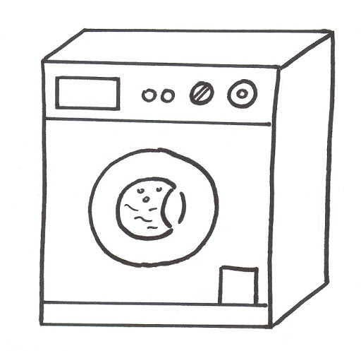

- Lavare vestiti, asciugamani, ecc. del malato (se necessario portarli fuori dalla struttura)in lavatrice a 60-90°C usando un normale detersivo oppure a mano con un normale detersivo e acqua, e asciugarli accuratamente.
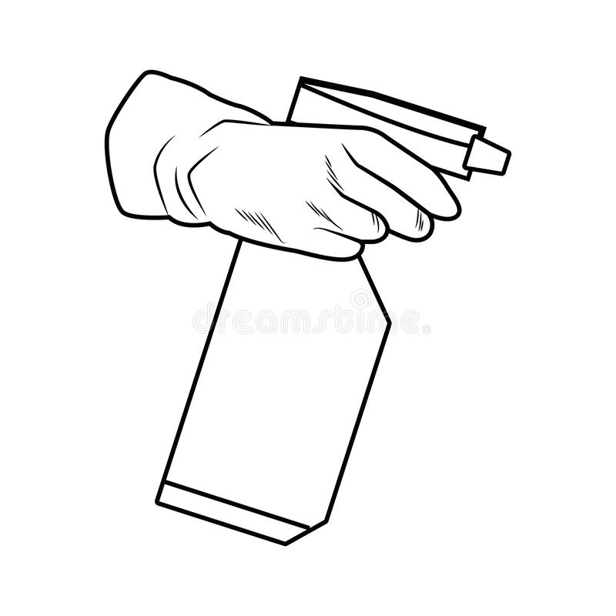
- Pulire e disinfettare oggetti che si vogliono introdurre in struttura o riportare a domicilio con prodotti a base di cloro (candeggina) alla concentrazione di 0,5% di cloro attivo oppure con alcol 70%,


- Entrando in struttura come visitatore è necessario rilevare la temperatura corporea. Se risulta superiore o uguale a 37,5 non si potrà entrare. Se dopo un contatto con un con un paziente all’interno della struttura struttura Lei dovesse presentare sintomi, sintomi di un’infezione respiratoria acuta (febbre, tosse, mal di gola e difficoltà respiratorie), dovrà contattare il suo medico medico curante. Le chiediamo anche di anche Avvisare la RSA

